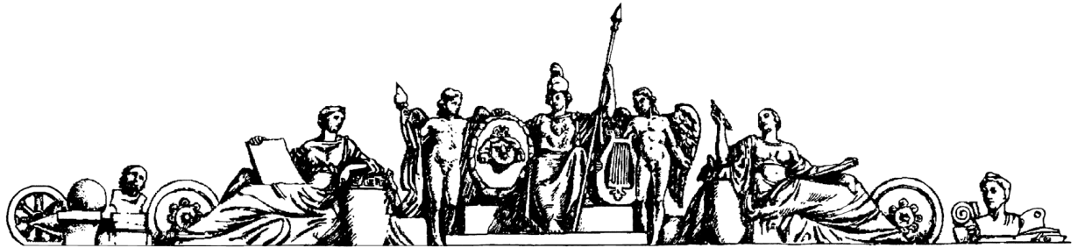
Федеральное государственное бюджетное образовательное учреждение высшего профессионального образования
МОСКОВСКИЙ ГОСУДАРСТВЕННЫЙ ТЕХНИЧЕСКИЙ УНИВЕРСИТЕТ им. Н. Э. БАУМАНА

Домашнее задание

по дисциплине

«Технология машиностроительного производства»

Вариант №15.2

Выполнил: Студент группы МТ7-83

Головкин И. А.

Проверила:

Иванова Ю. С.

Москва, 2021
Содержание
Задание 3
1 Чертеж по варианту задания. 4
2 Анализ технических требований и выявление технологических задач при изготовлении. 5
3 Анализ технологичности конструкции детали (по качественным и количественным показателям). 7
4 Выбор типа заготовки и метода ее получения. 8
5 Выбор схем установки заготовок и маршрута изготовления детали с выбором типов средств технологического оснащения 11
5.1 Разработка маршрута изготовления. 11
СПИСОК ИСПОЛЬЗОВАННОЙ ЛИТЕРАТУРЫ. 21

Задание
ТМ15.3
( )

Чертеж по варианту задания.

Анализ технических требований и выявление технологических задач при изготовлении.

А. Обеспечить заданную точность получения размеров и шероховатости поверхностей можно выполнением следующих технологических переходов:
- цилиндрическую поверхность ∅370 ℎ11 с шероховатостью Ra2.5 – чистовым точением;
- отверстия ∅25 ℎ14 с с шероховатостью Rz 40 – сверлением однократным; - торцы с шероховатостью Ra 2.5 – чистовым точением;
- рабочие поверхности зубьев с шероховатостью Ra 1.25 – шевингованием;
- шпоночный паз шириной 20JS9 $\left(20±0.026\right)$ с шероховатостью Rz20 мкм – протягиванием однократным.
Б. На рабочем чертеже указаны технические требования по расположению:
- радиальное биение поверхностей зубьев относительно поверхности А – ∅70𝐻7; это требование можно получить базированием заготовки относительно поверхности А при нарезании зубьев;
- перпендикулярность торцов детали относительно поверхности А; это требование можно получить базированием заготовки относительно поверхности А при при обработке этих поверхностей.
В. На рабочем чертеже указано техническое требование по твердости HB230-260; этого можно достичь термической обработкой - нормализация и отпуск (материал детали - сталь 45).
Г. В результате обработки необходимо контролировать:
- размеры линейные по 14 квалитету точности микрометром с ценой деления 0,01 мм;
- размер 64,4^{+0.2} и размеры шпоночного паза нутромером с ценой деления 0,005 мм;
- значения параметров шероховатости Ra с помощью профиломера; 3
- твёрдость с помощью твёрдомеров типа ПМП-5;
- технические требования на расположение поверхностей с помощью специальных приспособлений. Схема контроля торцевых биений:
1) биение левого торца поверхности ∅370h11 относительно ∅70Н7 с базированием измеряемой детали в патроне, имеющем прецизионное вращение
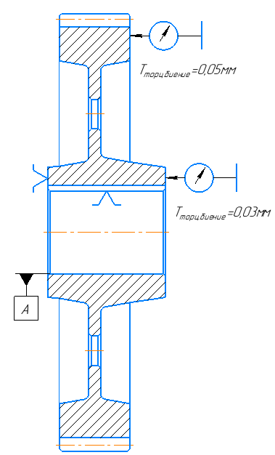
2) Радиальное биение зубчатого венца поверхности ∅370h11 относительно ∅60Н7 с базированием измеряемой детали в патроне, имеющем прецизионное вращение
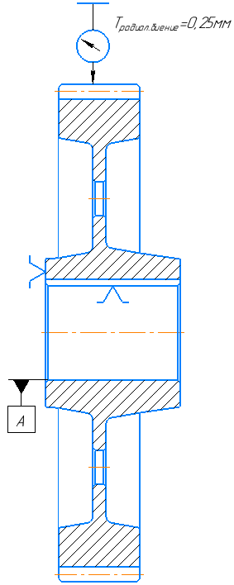

Анализ технологичности конструкции детали (по качественным и количественным показателям).
Анализируем конструкции детали по следующим требованиям технологичности:
  - конструктивная форма детали представляет собой сочетание простых геометрических поверхностей: цилиндров, торцев, фасок;
  - имеется в отверстии шпоночный паз ∅70Н7, но изменить его конструкцию практически невозможно;
  - отверстие ∅25Н14, сквозное и выполняется по 14 квалитету точности;
  - деталь представляет собой диск жесткой конструкции;
  - деталь представляет собой тело с односторонним утолщением, что позволяет выбрать для нее достаточно простой и производительный метод штамповки – на горизонтально-ковочных машинах (ГКМ);
  - степень точности изготовления детали оценивается коэффициентом точности в формуле:
$$К_{ТО}=1-\frac{1}{А_{ср}}=1-\frac{\sum{n_{i}}}{\sum{A_{i}⋅n_{i}}}≥0,2$$
где $А_{ср}$ – средний квалитет точности поверхностей детали;
$А_{i}$ – квалитет точности изготовления;
$n_{i}$ – число размеров соответствующего квалитета точности $А_{i}$
$$n_{7}=1;{ n}_{9}=1; n_{11}=1;n_{14}=10$$
$$\sum{A_{i}}⋅n_{i}=A_{7}⋅n_{7}+A_{9}⋅n_{9}+A_{14}⋅n_{14}=7∙1+9∙1+11∙1+14∙10=167; \sum{n_{i}=13}$$
$$K_{ТО}=1-\frac{13}{167}=0.92>0,2$$
- элементы конструкции детали стандартизированы, оценивается этот показатель технологичности по коэффициенту унификации элементов конструкции:
$$K_{уэ}=\frac{N_{уэ}}{N_{э}}$$
, где
N_{уэ} – число унифицированных конструктивных элементов,
N_{э} – общее число конструктивных элементов
$К_{э}=\frac{82}{91}=0,90$.
Вывод – почти по всем показателям: и качественным, и количественным, деталь является технологичной.

Выбор типа заготовки и метода ее получения.

Тип и метод получения заготовки определяется следующими критериями:
- Материал детали сталь 45; она хорошо обрабатывается давлением, но обладает плохими литейными свойствами;
- Конструктивные формы детали указывает на то, что деталь представляет собой диск с канавками, что позволяет получить для нее заготовку на ГКМ;
- Тип производства серийный, поэтому применение такого прогрессивного оборудования будет оправдано и экономически.
Установим метод и способ получения заготовки. Для этого изучим конфигурацию и размеры детали, а также физические и технологические свойства материала, из которого она изготовлена.
Изучив конфигурацию детали, можно сделать вывод, что наиболее подходящими методами изготовления заготовок в данном случае являются:
- штамповка;
- прокат.
При расчете предпочтение следует отдавать той заготовке, которая обеспечивает меньшую технологическую себестоимость детали.
а) рассчитаем себестоимость заготовок из штамповки:
$S_{заг}^{шт}=Q⋅\frac{C_{i}}{1000}⋅K_{C}⋅K_{T}⋅K_{пр}⋅К_{m}⋅K_{B}-\frac{S_{отх}}{1000}⋅\left(Q-q\right)$
$$Q=k⋅q=26,94∙1,4=37,72 кг$$
$k=1,3-1,6$
$C_{i}=373руб$-базовая стоимость 1 т заготовок.
$K_{C},K_{T},K_{пр},K_{m},K_{B}-$коэффициенты, зависящие от класса точности, группы сложности, массы, марки материала и объема производства заготовок, выбираются по таблицам.
$Q-$масса заготовки, кг,
$q-$масса готовой детали, кг.
$S_{отх}=23руб$-цена 1 т. отходов, руб.
$S_{заг}^{шт}=37,72⋅\frac{373}{1000}⋅0,84⋅1⋅1⋅1,1⋅1-\frac{23}{1000}\left(37,72-26,94\right)=12,75 руб.$

б) рассчитаем себестоимость заготовок из проката:
$$S_{заг}^{пр}=M+ΣC_{оз}$$
-определим массу проката:
$$Q=V⋅ρ=\left(0,380^{2}⋅\frac{π}{4}⋅0,105\right)⋅7850=93,4 кг$$
$$M=\frac{Q∙S}{1000}-\left(Q-q\right)∙\frac{S_{отх}}{1000}=\frac{93,4∙140}{1000}-\left(93,4-26,94\right)∙\frac{23}{1000}=11,54 руб$$
$$С_{оз}=С_{от}+С_{пр}+С_{обр}$$
$$С_{от}=0,161руб \\ С_{пр}=0,125руб \\ С_{обр}=0,327руб \\ С_{оз}=0,613руб$$
- определим себестоимость заготовки из проката после нахождения всех неизвестных:
$$S_{заг}^{пр}=11,54+0,613=12,15 руб$$
Таким образом, заготовка из проката обеспечивает меньшую себестоимость, поэтому выбираем ее.
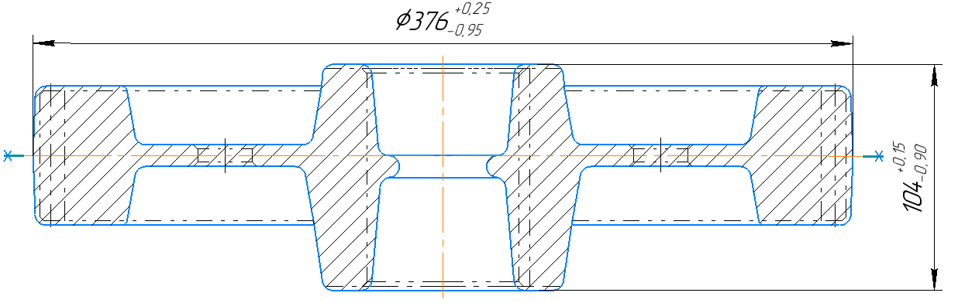
Рисунок 4.1 – Эскиз заготовки штамповка.
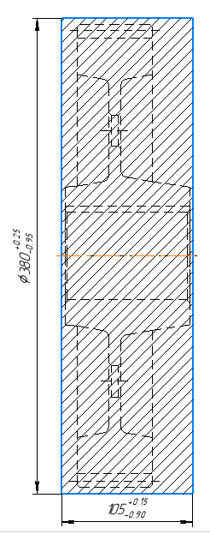
Рисунок 4.2 – Эскиз заготовки прокат.

Выбор схем установки заготовок и маршрута изготовления детали с выбором типов средств технологического оснащения

Маршруты обработки выбираем из «Справочника технолога-машиностроителя» [3] по таблицам главы 3 и 4.
1) диаметр ∅370−0.36 шероховатостью Ra 2.5:
-Прокат; обеспечивает Т=1,5 мм мм соответственно и Rz 160;
- черновое точение; обеспечивает 12 квалитет точности и Ra 12.6;
- чистовое точение; обеспечивает 10 квалитет точности и Ra 2.5.
2) торцы с шероховатостью Ra 2.5:
- Прокат; обеспечивает Т=1,5 мм мм соответственно и Rz 160;
- черновое точение; обеспечивает 12 квалитет точности и Ra 12.6;
- чистовое точение; обеспечивает 10 квалитет точности и Ra 2.5.
3) отверстия ∅25 с шероховатостью Rz 40:
- однократное сверление; обеспечивает 12 квалитет точности и Ra 12.6.
4) диаметр отверстия ∅70Н7 с шпоночным пазом 20JS9 и шероховатостью Rа1,25 и Rz 40 соответственно:
- Прокат; обеспечивает Т=1.2 мм и Rz 160;
- черновое точение; обеспечивает 12 квалитет точности и Ra 6.3 (Rz 25);
-получистовое точение; обеспечивает 10 квалитет точности и Ra 3.2
- чистовое точение; обеспечивает 8 шероховатость Rа2,5.
- шлифование окончательное; обеспечивает 7 квалитет точности, техническое требование по биению и Rа 1,25.
- протяжка; обеспечивает 9 квалитет точности и Rz40.
5) поверхности зубьев со степенью точности 7D и с шероховатостью Ra 2.5:
- зубофрезерование; обеспечивает 8 степень точности;
- шевингование; обеспечивает 7 степень точности и Ra 2.5.
- Фаски 2×45° с шероховатостью Rz40 и точностью размера по НМ:
  - однократная лезвийная обработка; обеспечивает Rz40.

Разработка маршрута изготовления.

Детали типа колесо зубчатое изготавливают в следующей последовательности:
- получение заготовки;
- термическая – отжиг после штамповки;
- предварительная (черновая и получистовая) обработка основных поверхностей колеса;
- чистовая обработка основных поверхностей колеса с припусков под шлифование установочного отверстия колеса;
- получение вспомогательных поверхностей на основных поверхностях (пазы, шлицы, отверстия радиальные и др.);
- термическая обработка ответственных поверхностей;
- выполнение отделочных переходов по ответственным поверхностям.
При изготовлении колес используют следующие схемы установки:
- Установка по наружном диаметре и базирование по торцу
- Установка по внутреннем диаметре колеса с упором в торец ступицы
На основании вышеперечисленного с использованием сформированных в разделе 4 данного параграфа маршрутов обработки поверхностей детали сформирован маршрут изготовления данного колеса, который установлен в виде таблицы 5.1.

Таблица 5.1. Маршрут изготовления детали колесо зубчатое
№ п.п. | Наименование и краткое содержание операции | Технологические базы | Тип оборудования
1 | 2 | 3 | 4
005 | Заготовительная.  Отрезать заготовку из проката |  | Пила ленточная отрезная
010 | Токарная. (2 установа). Ч  ерновое точение внешних цилиндрических поверхностей, торцев и отверстия под протяжку. | Внешние цилиндрические поверхности и торцы. | Патронный полуавтомат с ЧПУ.
015 | Протяжная.  Протяжка шпоночного паза. | Торец | Вертикально-протяжной станок.
020 | Слесарная.  Зачистка заусенцев на шлицевых торцах. | Внешние цилиндрические поверхности и торцы.
025 | Токарная. (2 установа).  Точение фасок на торцах шпоночного отверстия. | Внешние цилиндрические поверхности и торцы. | Токарно-винторезный станок.
030 | Вертикально-сверлильная.  Сверление отверстий ∅25 | Цилиндрическая поверхность ∅200 торец. | Вертикально-сверлильный станок.
035 | Токарная. (2 установа).  Чистовое точение внешних цилиндрических поверхностей и торцев. | Внутренний диаметр шлицевого отверстия, торцы. | Патронный полуавтомат с ЧПУ.
040 | Зубонарезная. (2 установа). Фрезерование зубьев колёса. | Внутренний диаметр отверстия, торцы. | Зубофрезерный точный полуавтомат.
045 | Термическая  Нормализация и отпуск |  | Печь термическая
050 | Зубошевингование. (2 установа). Шевингование зубьев колёса | Внутренний диаметр отверстия, торцы. | Зубошевинговочный станок.
055 | Шлифовальная  Шлифование отверстия ∅60Н7 | Внешние цилиндрические поверхности и торцы. | Внутришлифовальный станок
055 | Моечная. Мойка детали в горячем содовом растворе и сушка. |  | Ванны моечные, установки для сушки.
060 | Контрольная.  Контроль окончательный размеров, шероховатости и физико-механических свойств поверхностного слоя, а так же технических требований по расположению поверхностей. |  | Плита контрольная, средства и устройства для контроля и измерения.

Операция 015: Токарная.
Оборудование: Патронный полуавтомат с ЧПУ.
IT12 Rz 12.6
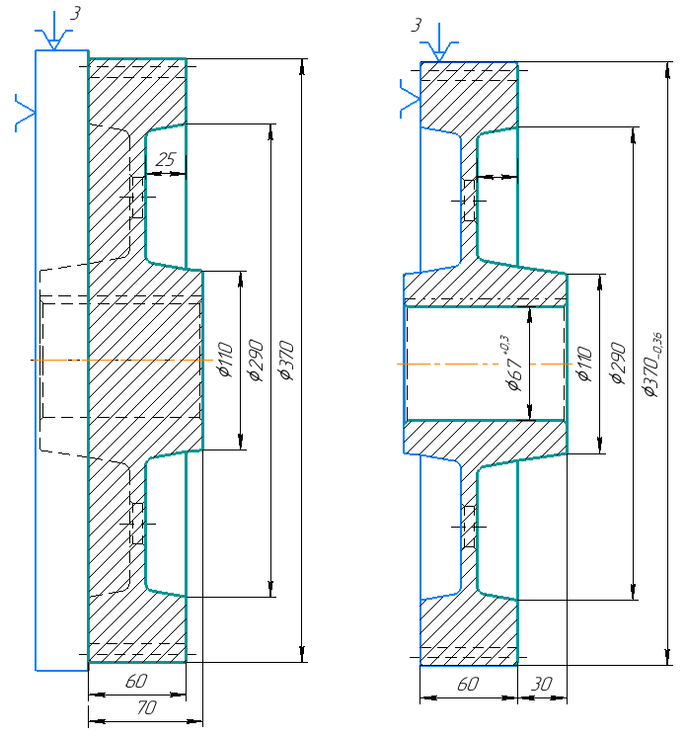

Операция 015: Протяжная.
Оборудование: Вертикально-протяжной станок.
IT8 Ra 2.5.
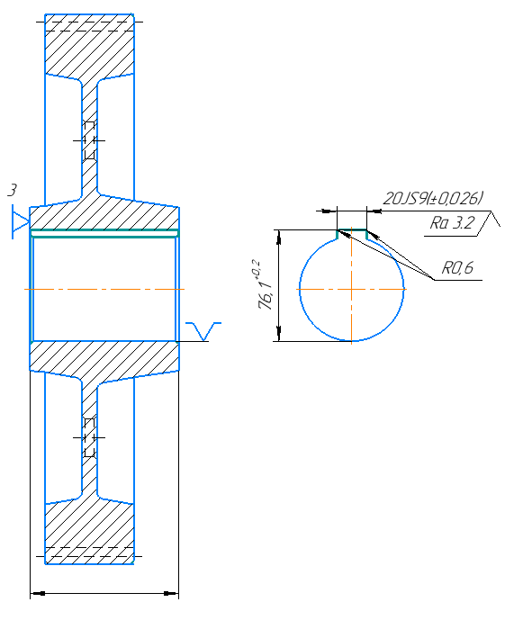

Операция 040: Токарная.
Оборудование: Патронный полуавтомат с ЧПУ.
IT8 Rа 2.5
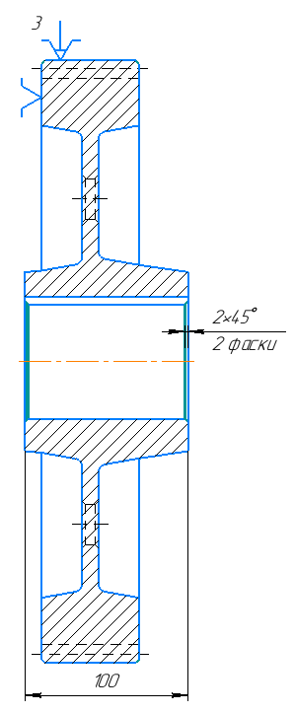

Операция 035: Вертикально-сверлильная.
Оборудование: Вертикально-сверлильный станок.
IT12 Rz 80
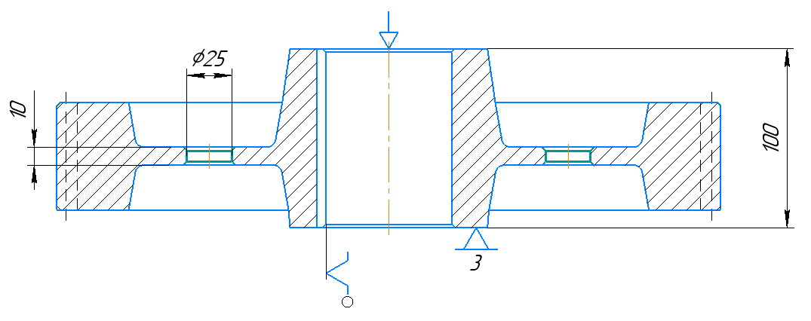

Операция 040: Токарная.
Оборудование: Патронный полуавтомат с ЧПУ.
IT8 Rа 2.5
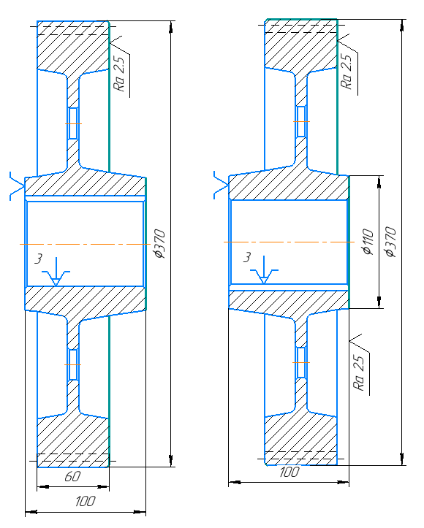

Операция 045: Зубонарезная.
Оборудование: Зубофрезерный точный полуавтомат.
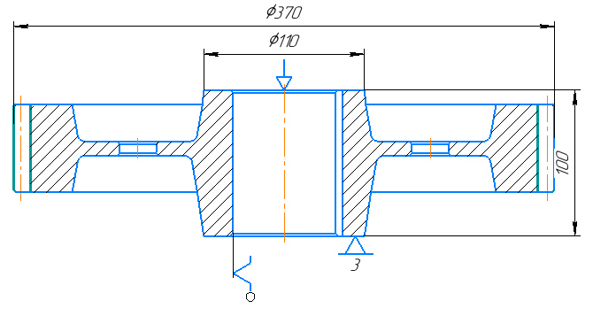
050 Зубошевингование.
Оборудование: Зубошевинговочный станок.
IT8 Rа 1.25

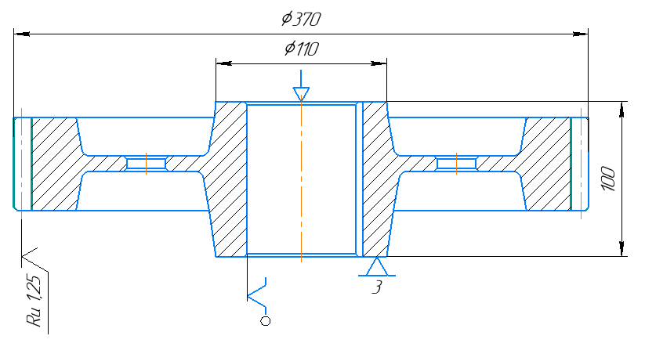

055 Шлифовальная
Оборудование: Внутришлифовальный станок
IT7 Rа 1.25

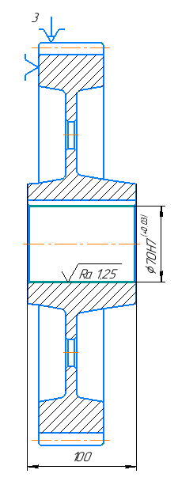

СПИСОК ИСПОЛЬЗОВАННОЙ ЛИТЕРАТУРЫ.

1.Справочник технолога-машиностроителя. В 2-х томах, Т. 1 / Под ред. А. М. Дальского, А. Г. Косиловой, Р. К. Мещерякова, А. Г. Суслова./ 5-е изд., перераб. и доп. М.: Машиностроение-1, 2001. 912 с.
2. Квасов Е.П., Брылев А.В., Марецкая В.В. - Выбор и проектирование заготовок (электронное издание).
3. Кондаков А. И., Островский Ю. А. Разработка технологических процессов изготовления деталей: Методические указания для курсового и дипломного проектирования. – М.: Изд-во МГТУ им. Н. Э. Баумана, 2003. – 50 с.
4. Кондаков А. И., Васильев А. С. Выбор заготовок в машиностроении: справочник. – М.: Машиностроение, 2007. – 560 с.

